муниципальное казенное дошкольное образовательное учреждение – детский сад№6 г. Татарска

***«Пирог для мамы»***

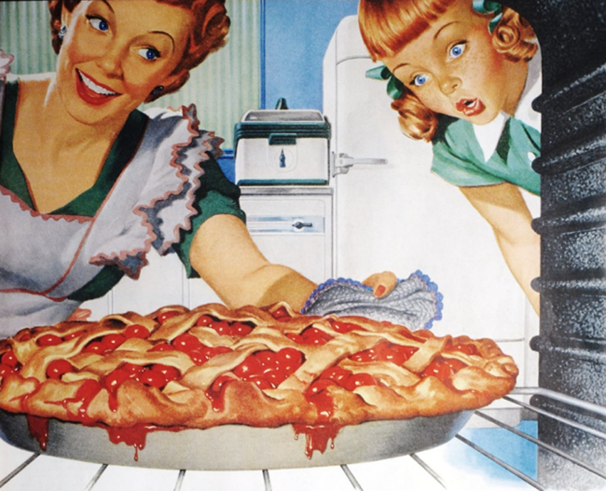

***8 марта Средняя группа***

Муз.рук.: Гоцелюк И.П.

2022г.

**Цель:** вызвать у детей радостные эмоции и обогатить новыми яркими впечатлениями в праздник мам 8 марта.

Задачи:

1. Закреплять правила поведения на утреннике, воспитывать доброжелательное отношение друг к другу в играх и танцах.
2. активизировать желание детей использовать свои возможности, участвуя в разнообразной музыкальной деятельности.

**Атрибуты:** кубики для оркестра, яйца пластиковые, пирог, печка.

**ВЕДУЩАЯ:** Солнце светит нам с утра,

Праздник начинать пора.

Весенний день открылся нам

Мы начинаем праздник мам!

Дети входят в зал и встают в круг

* 1. Радуются дети Солнцу и растениям:

Хорошо на свете

В этот день весенний!

* 1. Весна опять стучится в двери, Весна повсюду: тут и там, Сегодня мы встречаем праздник… И это праздник наших мам!
  2. Все весною расцветает, И танцует, и играет. Вот танцует ручеек,

Пляшет первый лепесток, В танце кружатся капели, Успевая еле-еле.

Как же детям устоять? Тоже надо танцевать!

***♫ «ВЕСЕННИЙ ХОРОВОД»***

* 1. Есть у тучи – тучки, есть у солнца – лучики.

У травы – цветочки, у цветов – листочки,

А у милой мамочки – дочки и сыночки.

* 1. Мы сегодня нарядились, будем петь и танцевать.

Будем вместе веселиться. Будем маму поздравлять.

***♫ ПЕСНЯ: « БУДЕМ МАМУ ПОЗДРАВЛЯТЬ»***

**Вед.:** Будем готовить для мамочки сюрпризы!

А что такое сюрприз? Это неожиданный подарок, и пока

его не вручили – это секрет.

Маме будет приятно, если мы для неё потанцуем!

Мальчики, приглашайте девочек!

***♫ ТАНЕЦ - ИГРА «ХЛОПАЮТ РЕСНИЧКИ»***

**Вед.:** Какой весёлый танец получился!

Приятно мамочке посмотреть!

Мамочка посмотрит и обрадуется!

А теперь давайте для мамы пирог испечём!

Для пирога нужна мука, для муки нужны зёрнышки.

Попросим зёрнышки у птичек!

***♫ ОРКЕСТР «ПТИЧКИ НА КОРМУШКЕ»***

**Вед.:** А теперь побежим на мельницу зёрнышки молоть,

чтобы мука получилась.

***ПАНТОМИМА «МЕЛЬНИЦА»*** (музыка – Polka Schnel)

*Сидя на местах, дети повторяют движения по показу взрослого :*

*насыпают зёрнышки, крутят мельницу, отряхивают ладошки*

*и фартук, вытирают пот со лба, сгребают муку в горку всё выше*

*и выше. Хлопают в ладоши – хвалят себя.*

**Вед.:** Теперь у нас есть мука, можно замешивать тесто.

Чтобы тесто было сдобным, вкусным, сладким, нужны

ещё продукты. К примеру, молоко и масло.

А значит, нам нужна Корова!

Позовём её и попросим эти продукты.

*Корова с корзинкой, в корзинке бутылка молока и пачка масла*

**Корова**: Му-му-му! Ничего не пойму!

Зачем позвали, зачем от дел оторвали?

**Вед.:** Нам нужно молоко и масло для пирога!

Помоги нам, пожалуйста!

**Корова:** Хорошо, я дам вам молока и масла.

Только вы меня порадуйте танцем или песенкой!

***♫ ТАНЕЦ: «Летка - Енка»***

**Корова:** Хорошо поплясали, дружно спели.

Теперь-то уж я вас угощу.

***Корова отдаёт корзинку, прощается***

**Вед.:** А теперь нам нужны яйца!

Надо Курочку позвать! Курочка!

**Курочка:** Ко-ко-ко! Конечно, я дам вам яйца!

Только вы осторожно их несите, не уроните, не разбейте!

***♫ ИГРА «ПЕРЕНЕСИ ЯЙЦА»***

*Яйцами могут быть контейнеры из-под «Киндер-сюрприза»*

*или шарики пинг-понг*

**Вед.:** Всё готово!

Добавлю дрожжи, корицу и немного водички.

Осталось только всё размешать, раскатать, запаковать начинку

***♫ ТАНЕЦ – ИГРА: «ИСПЕЧЕМ ПИРОЖКИ» Киенко***

**Вед**.: Пока печется наш пирог мы поздравим наших любимых

**Дети:** Бабушек

* 1. Лучше бабушки любимой  
     Никого на свете нет.  
     С Восьмым марта поздравляю,  
     Ей желаю долгих лет.
  2. Пусть от счастья расцветает,  
     Улыбается, поет,  
     Пирогами угощает  
     И грустить нам не дает!

***♫ ПЕСЕНКА ПРО БАБУШКУ***

ВЕД.: Все, что сегодня звучало у нас,

Было подарком, родные, для вас.

Спасибо вам, за красоту, спасибо вам, за доброту,

За то, что такие у вас малыши,

за то, что они в вас не чают души.

***♫ ТАНЕЦ: «ВЕСЕЛАЯ ПЕСЕНКА»***

***Встают в полукруг***

*Ведущий достаёт из печки настоящий пирог и показывает всем*

**Вед.:** Вот и пирог готов!

Будем мам угощать, праздник дружно отмечать!

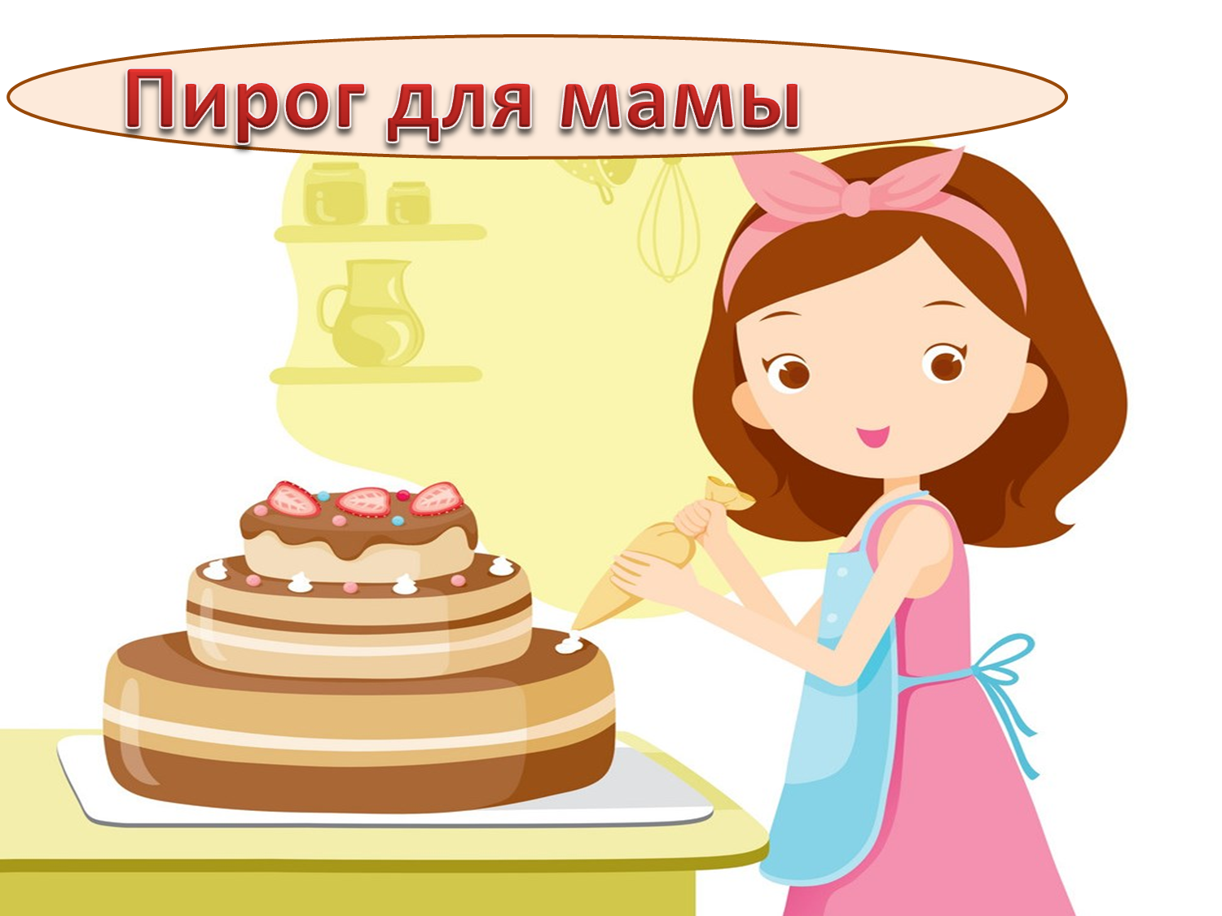

**ПОУЧИТЕ С НАМИ**

***«БУДЕМ МАМУ ПОЗДРАВЛЯТЬ»***

1. Тёплый лучик из-за тучки выглянул с утра.

Протянул ладошки-ручки – эй, вставать пора!

Надо стол накрывать и букет доставать –

Будем маму поздравлять!

2. Говорю ему я строго – лучик, погоди.

Погоди ещё немного, маму не буди.

Маме хочется спать, ей не будем мешать –

Надо маме отдыхать!

3. Мама выспится и встанет – а сюрприз готов!

Мы ладошки к ней протянем, много скажем слов –

И начнём обнимать, и начнём целовать,

И подарочки вручать!

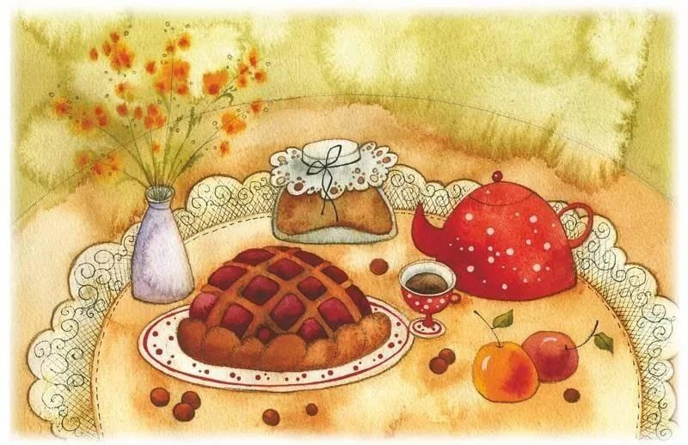

**ОРКЕСТР «ПТИЧКИ НА КОРМУШКЕ»**

1. Клю, клю, клю, клю! Птички на кормушке.

Клю, клю, клю, клю! Все друзья-подружки!

Клю, клю, клю, клю! Весело клюют.

Клю, клю, клю, клю! Песенки поют!

2. Где, где, где, где зёрна покрупнее?

Где, где, где, где сало повкуснее?

Где, где, где, где семечки лежат?

Где, где, где, где ягодки висят.

3. Тук, тук, тук, тук – клювы озорные,

Тук, тук, тук, тук – быстрые такие!

Тук, тук, тук, тук – всё за пять минут,

Тук, тук, тук, тук – быстренько склюют!

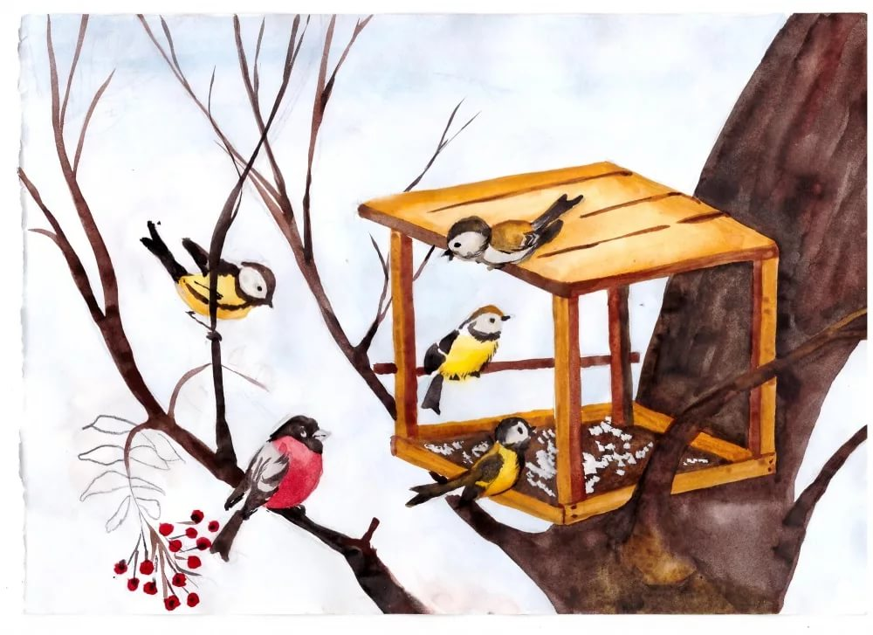

***ТАТАНЕЦ - ИГРА «ХЛОПАЮТ РЕСНИЧКИ»***

Пяточка-носочек, топы-топоточек,

пяточка-носочек, топ-топ-топ.

А теперь, дружочек, а теперь, дружочек

начинаем дружный перехлоп!

А теперь, как птички, а теперь, как птички,

будем на полянке танцевать.

Хлопают реснички, хлопают реснички

–помогают нам взлетать!

***«Летка-Енка»***   
  
1.Хлоп-коленки, хлоп-коленки!

*(хлопок в ладоши, шлепок по коленкам)* Весело фонарики горят, горят*! (фонарики)* Танец весёлый Летка-Енка

*(хлопок в ладоши, шлепок по коленкам)* Для хороших маленьких ребят. *(фонарики)* Хлоп-коленки, хлоп-коленки!  
 Ветерок с листочками пустился в пляс!

*(качают вверху руками)*  
 Танец весёлый Летка-Енка,  
 Всех нас приглашает он сейчас!  
  
ПРИПЕВ: Раз, два, туфли надень-ка,

*на каблук правую, левую ноги* Как тебе не стыдно спать! *перетоп*  
 Славная, милая, смешная Енка  *4 прыжка вперед*  
 Нас приглашает танцевать! 4 назад  
  
2. Раз присели, два привстали,

В прятки поиграем, позабавимся!

*(присели, спрятались за ладошками)*  
 Приседать совсем мы не устали,

*(встали, руки развели в стороны)* Мы друг другу очень нравимся!  
 Каблучком пристукнем дружно,   
 Просто невозможно устоять! *притопы одной ногой*   
 Нужно научиться! Очень нужно!

Будем мы, как взрослые, плясать! *Протопы другой ногой*

*«Согрей меня, согрей»*  
1. Снег уже не белый,  
 Он весь почернел.  
 Воробьишка смелый  
 Песенку запел:  
ПРИПЕВ: «Чирик-чик-чик, чирик-чик-чик,  
 Ты, солнышко, скорей,  
 Чирик-чик-чик, чирик-чик-чик,  
 Согрей меня, согрей!»  
2. Тучка снеговая  
 Спряталась и спит.  
 Тучка дождевая  
 В гости к нам спешит:  
  
ПРИПЕВ: «Тук-тук, кап-кап, тук-тук, кап-кап,  
 Ты, солнышко, скорей,  
 Тук-тук, кап-кап, тук-тук, кап-кап,  
 Согрей меня, согрей!»  
3. Легкий ветерочек  
 Травку приласкал.  
 Маленький цветочек  
 Солнышку сказал:  
ПРИПЕВ: « Дин-дон, ла-ла, дин-дон, ла-ла,  
 Ты, солнышко, скорей,  
 Дин-дон, ла-ла, дин-дон, ла-ла,  
 Согрей меня, согрей!»

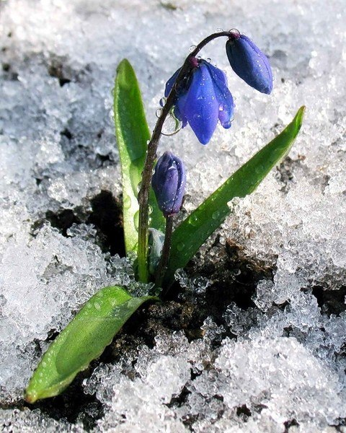

***«Бабушка, бабулечка»***  
1. Бабушка, бабулечка к нам приходит в гости.  
 Бабушка подарки нам сладкие приносит.  
 Поцелую бабушку и шепну на ушко:  
 Самая любимая ты, моя подружка.  
  
2. Бабушка, бабулечка, мы тебя попросим:  
 Приходи и завтра к нам, дорогая, в гости!  
 А устанешь отдохни на большом диване,  
 С мамой тортик для тебя испечем мы сами.  
  
3. Бабушка, бабулечка, выпей с нами чаю,  
 Много, много радости я тебе желаю,  
 Запевай-ка, бабушка, веселее песню,  
 Будем праздник отмечать мы сегодня вместе.

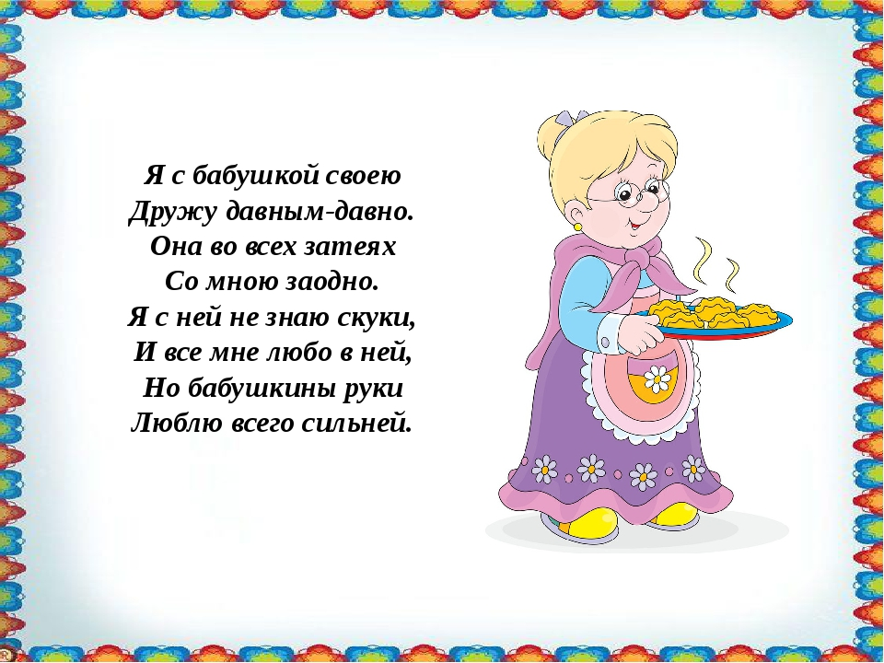

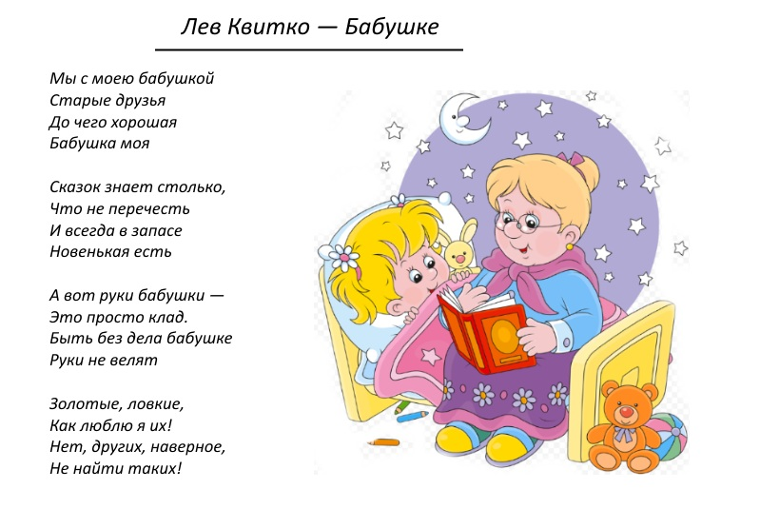

*Танец – игра «Испечем пирожки»*

дети свободно стоят по залу.

1.Чтоб испечь нам пирожок,

(Дети «пекут» пирожки – хлопая ладошкой по ладошке)

Нужно взять муки мешок. (Поднимают руки вверх над головой) Сахар, соль и молоко. (Ритмичные махи рукой сверху вниз)

Ах работать нелегко.

(Берутся двумя руками за голову и качают головой)

Проигрыш. 1-Выносим правую ножку на носочек

2-Переводим правую ножку на каблук

3- Три притопа

4-Четыре хлопка – «тарелочки»

5-8 Повторить все начиная с левой ножки.

В конце фразы присесть на корточки.

2.Месим, месим, (Сжимаем кулачки и «месим тесто»)

Отдохнем. (Беремся кулачком под подбородок)

И опять месить начнем. («Месим тесто»)

Чтобы тесто поднялось,

(Медленно на пружинку вырастаем с плие)

Целый час нам ждать пришлось.

(Прогнуть корпус вперед и правым пальчиком стучим по воображаемым часикам на левой ручке)

Проигрыш.

1. Для начинки в творожок,

Мы положим творожок. («Печем пирожки» - похлопывая ладошкой по ладошке)

А в другой капусту,(Вытянуть вперед согнутые ручки, ладошками вверх)

Получилось вкусно. (Показываем большим пальцем «класс»)

Проигрыш. 1-Выносим правую ножку на носочек

2-Переводим правую ножку на каблук

3- Три притопа

4-Четыре хлопка – «тарелочки»

5-8 Повторить все начиная с левой ножки.

В конце фразы присесть на корточки

«САМЫЙ ЛУЧШИЙ ДЕНЬ»

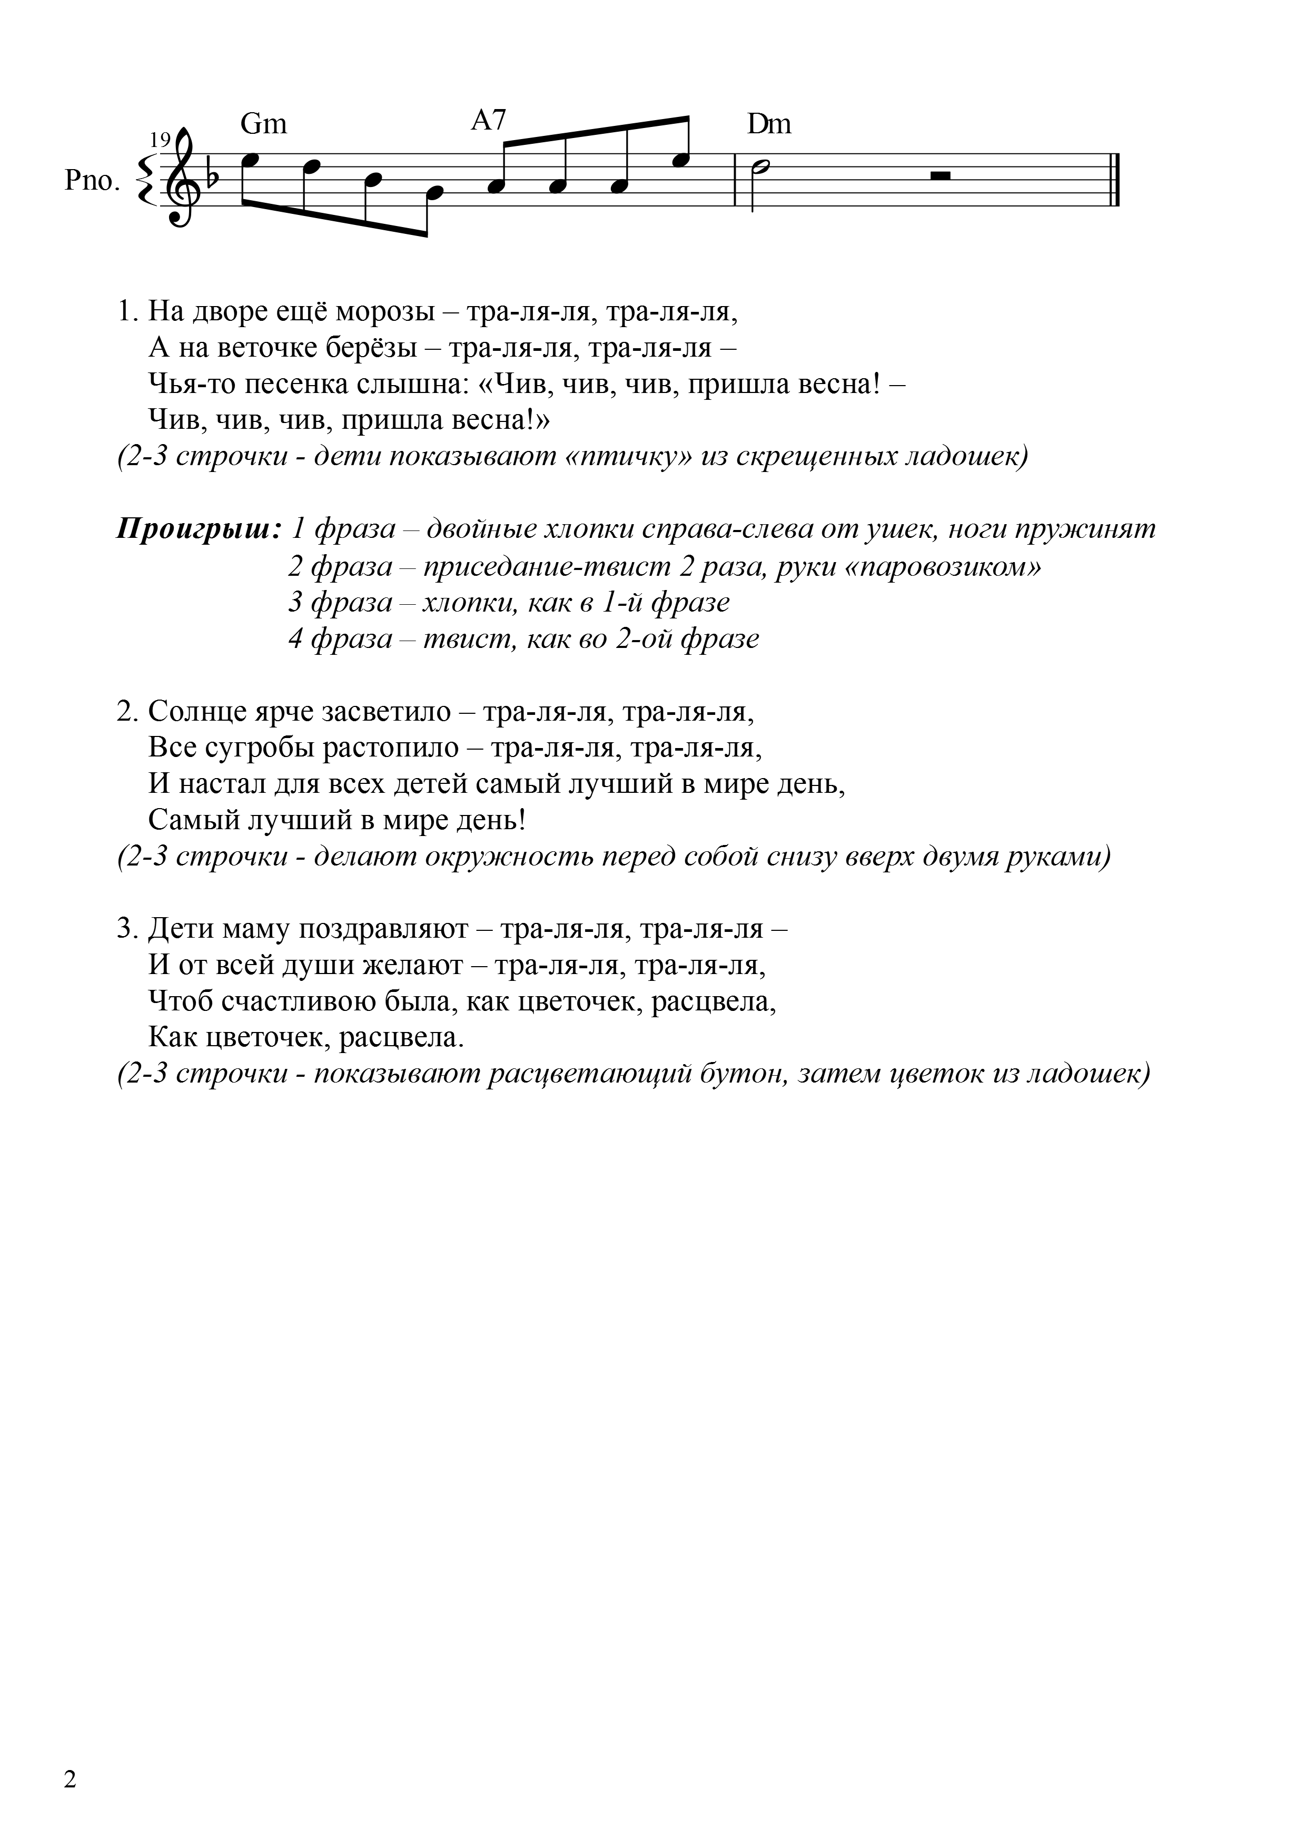

***♫***

***ТАНЕЦ: «СТРЕЛОЧКА»***

1. Ручки тянутся вперёд – деток «стрелочка» ведёт.

Мы за «стрелочкой» идём, мы с дорожки не свернём.

ПРИПЕВ: Наши ручки – хлоп да хлоп,

Наши ножки – топ да топ!

Ни минутки не скучают.

Наши ручки – хлоп да хлоп,

Наши ножки – топ да топ!

Всех на танец приглашают.

Приготовься, повернись, снова «стрелочкой» возьмись.

2. До чего хорош кружок! Не ломай его, дружок!

Эй, давай, не отставай и вперёд не убегай.

3. По кружочку погулять захотели мы опять.

Раз, два, три, за шагом шаг. Дружно делаем вот так.

♫ МУЗ. ИГРА «ВЕСЁЛЫЕ ПЧЁЛКИ» А. Чугайкина

1. Пчёлки летали-летали, тра-ла-ла-ла,

Пчёлки искали-искали, тра-ла-ла-ла,

На разноцветном лужочке, тра-ла-ла-ла,

Конечно, цветочки! Тра-ла-ла-ла-ла-ла!

2. Нравились пчёлкам цветочки, тра-ла-ла-ла,

На разноцветном лужочке, тра-ла-ла-ла,

Были цветочки недаром, тра-ла-ла-ла,

Со сладким нектаром! Тра-ла-ла-ла-ла-ла!

3. Солнышко ярко светило, тра-ла-ла-ла,

Небо безоблачным было, тра-ла-ла-ла,

Пчёлки-жужжалки носились, тра-ла-ла-ла,

До ночки трудились! Тра-ла-ла-ла-ла-ла!

♫ ПЕСНЯ «ИСПЕЧЁМ ПИРОГ» А. Чугайкина

ПРИПЕВ: В этот праздничный денёк

Испечём для вас пирог!

Пышный, ароматный

И на вкус приятный!

1. Есть у нас лоточек, в нём яиц пяточек,

А ещё есть дрожжи, и мука есть тоже.

2. Есть у нас водица, масло, мёд, корица,

А ещё в корзинке – фрукты для начинки.

3. Есть у нас густое молочко парное,

А ещё есть печка – тёплое местечко.

4. Есть у нас уменье да ещё терпенье,

А ещё желанье, а к нему старанье!